**罗湖外语初中学校**

**初三物理学业水平评估试卷（第9周）**

**班级： 姓名：**

31.下面四幅图中，力对物体不做功的是（　　）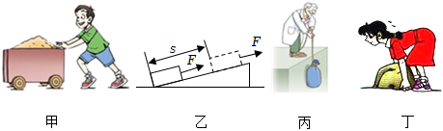

A．图甲：用力推小车水平运动 B．图乙：沿斜面拉动物体运动

C．图丙：将布袋从地面提上高台 D．图丁：用力搬石块，没有搬动

32．滑梯是儿童游乐园常见的设施，小朋友在沿滑梯匀速下滑的过程中（　　）

A．动能增大，重力势能减小，机械能不变 B．动能减小，重力势能增大，机械能不变

C．动能不变，重力势能减小，机械能减小 D．动能增大，重力势能不变，机械能增大

33．公筷公勺是文明新“食尚”。当你用筷子夹菜时，你就在使用杠杆了。下列用具正常使用时也是杠杆，其中与筷子同属于费力杠杆的是（　　）

A．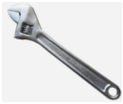扳手 B．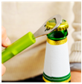开瓶器

C．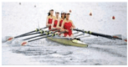划赛艇的船桨 D．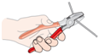钳子

菁优网：http://www.jyeoo.com34．工人用如图所示的动滑轮将重1000N的物体在5s内匀速提升了1m，人对绳自由端的拉力F为600N。不计绳重和摩擦，以下结论正确的是（　　）

A．动滑轮的机械效率约为83.3% B．动滑轮的重力为400N

C．动滑轮的有用功为600J D．拉力F的功率为120W

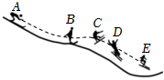35．2022年北京冬奥会自由式滑雪大跳台比赛在北京赛区进行。如图所示，是运动员完成一次动作的示意图，关于运动员完成这次动作，下列说法中正确的是（　　）

A．运动员在C点的重力势能小于在E点的重力势能

B．运动员从A点运动到B点的过程中人受到的重力不做功

C．运动员在A点和E点的机械能相等

D．运动员从A点运动到B点的过程中增加的动能是由重力势能转化来的